LISTA DE EXERCICIOS – laço de repetição – ENQUANTO

Desenvolver o diagrama de blocos, portguês estruturado, em visualG

1- Mostrar o intervalo de inteiros de 0 a 100
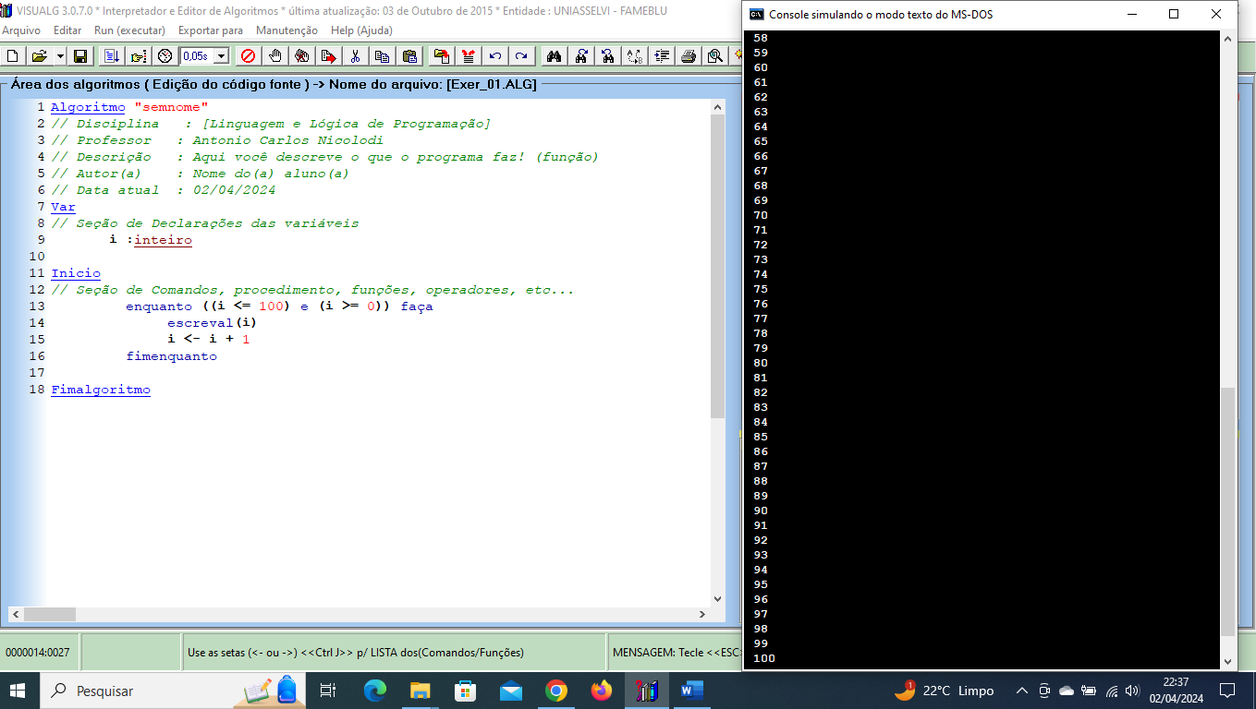

2- Mostrar os impares entre 0 e 100
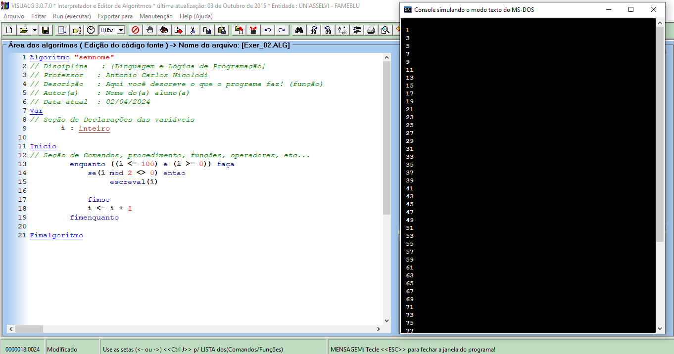

3- Mostrar os pares entre 10 e 100 e a somatória dos pares
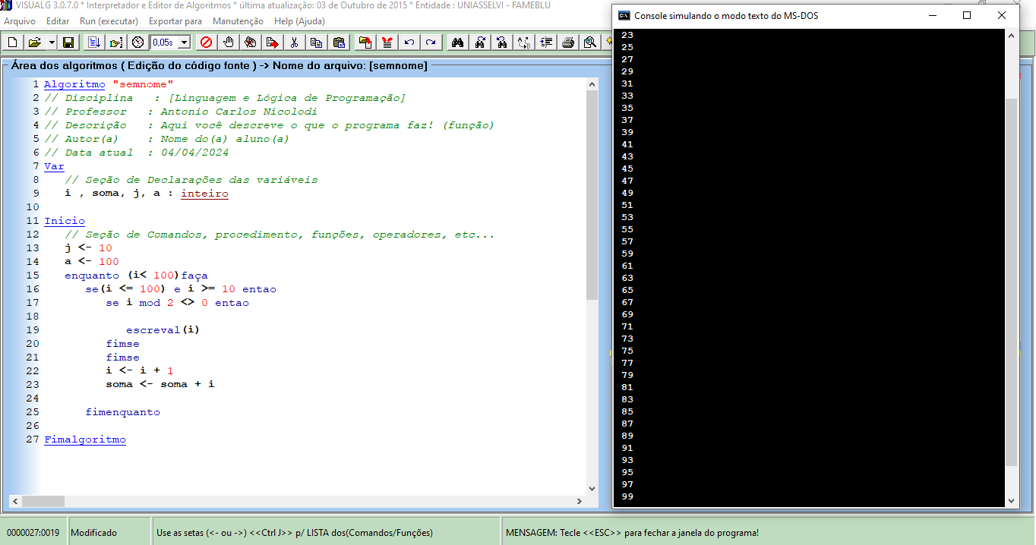

4- Ler 10 valores inteiros, um de cada vez, e contar quantos deles estão no intervalo [10,20] e
quantos deles estão fora do intervalo, ao final mostrar estas informações.

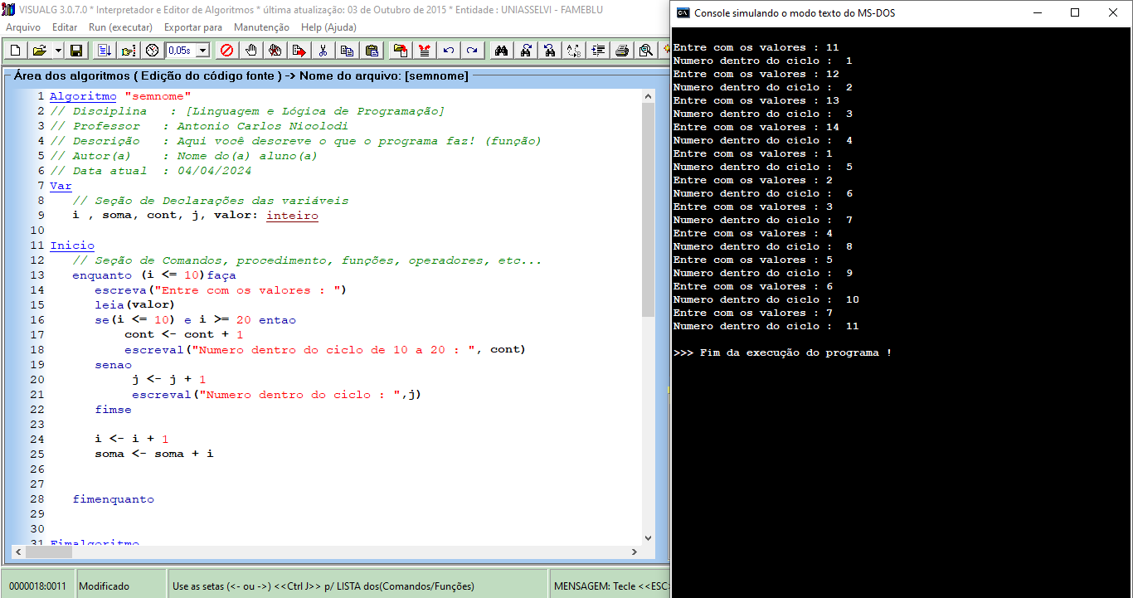

5- Ler três notas de 50 alunos de uma turma. Para cada aluno, calcule a média ponderada, como segue:
MP = ( n1*2 + n2*4 + n3*3 ) / 10
Além disso, calcule a média geral da turma. Mostre a média de cada aluno e uma mensagem "Aprovado", caso a média seja maior ou igual a sete, e uma mensagem "Reprovado", caso contrário. Ao final, mostre a média geral.
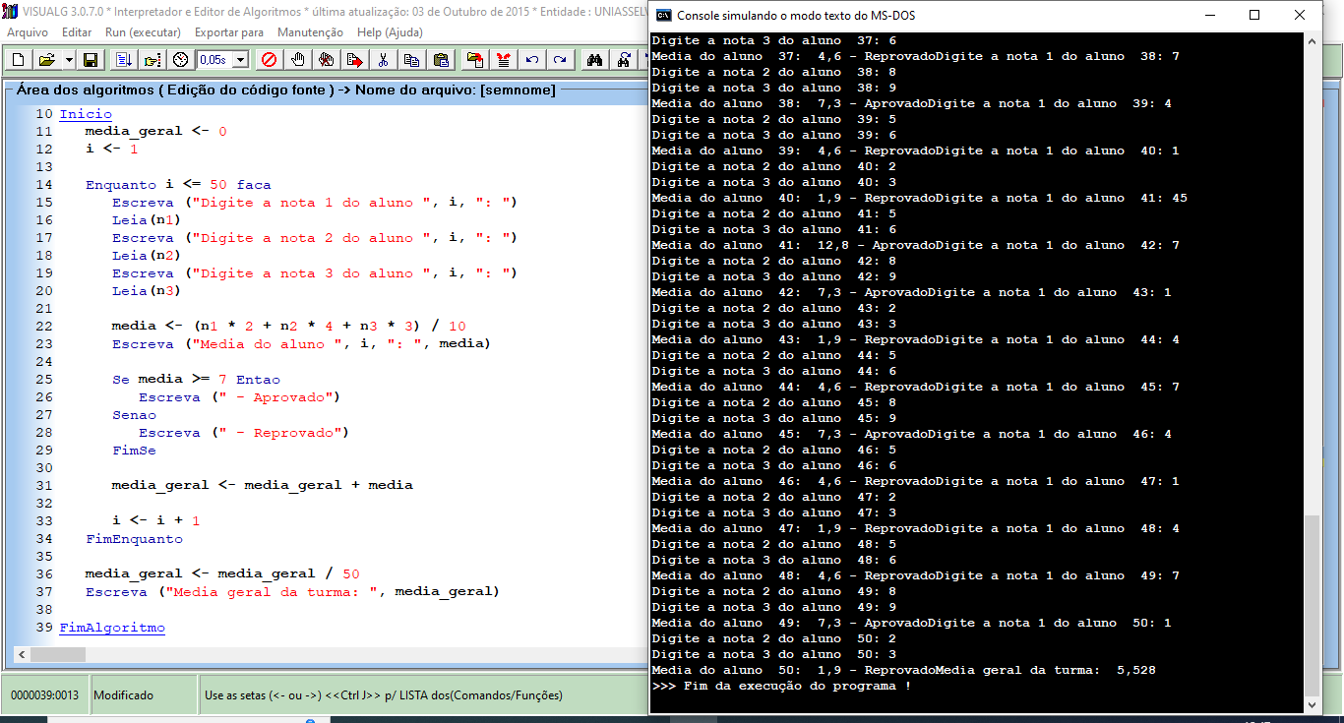

6-Escreva um algoritmo que gere os números de 1000 a 1999 e escreva aqueles que dividido por 11 dão resto igual a 5.
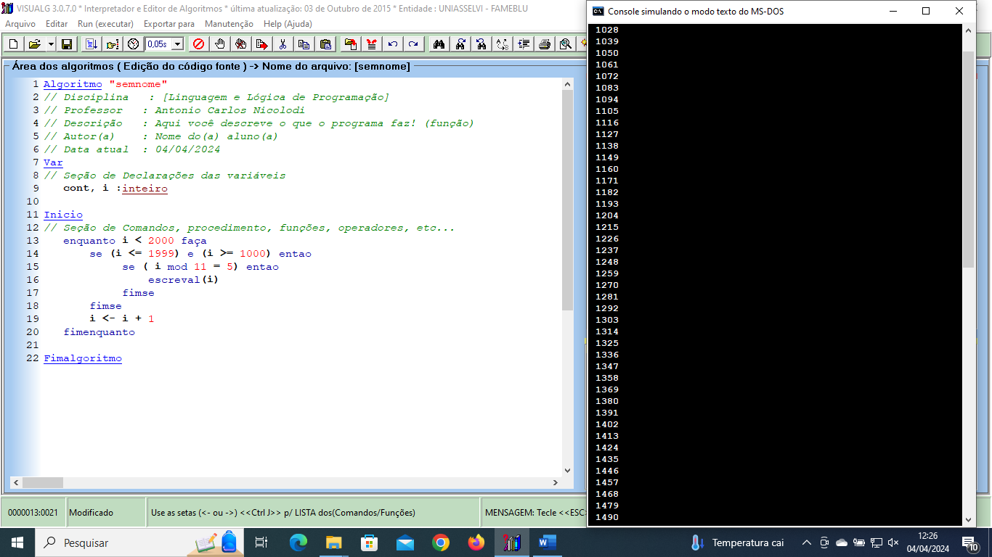

7- Solicitar um número inteiro positivo ( consistir ), calcular o fatorial e mostrar

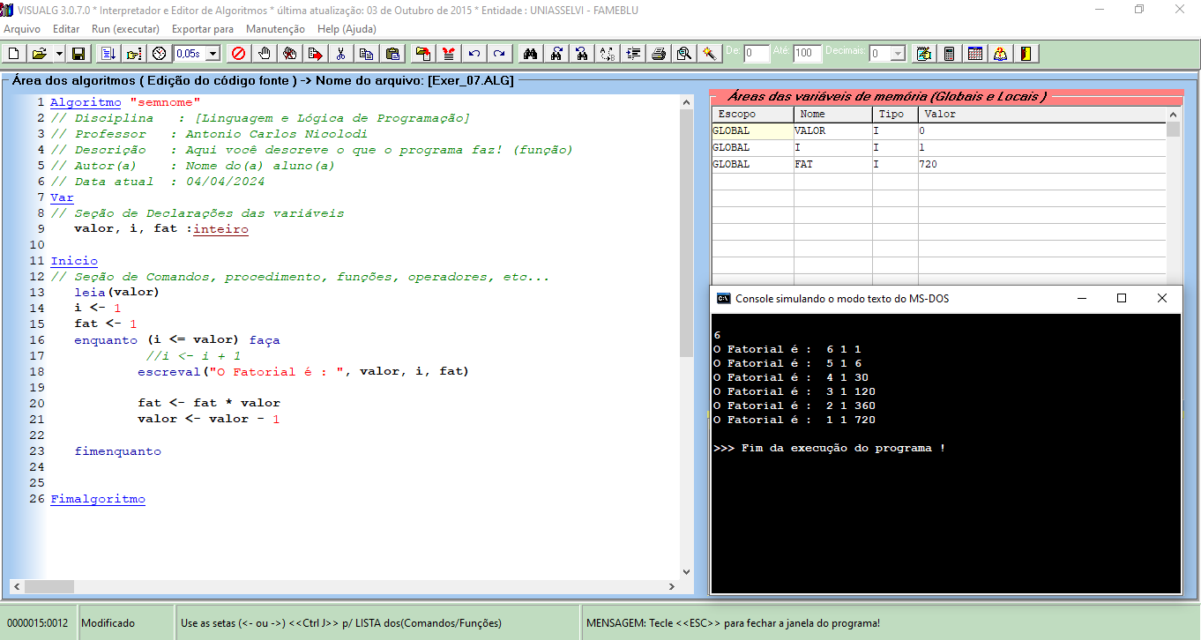
8- Solicitar um númeor inteiro na base decimal positivo ( consistir ) calcular o binário e mostrar

9- Solicitar um número inteiro positivo ( consistir ) e mostrar se é ou não primo

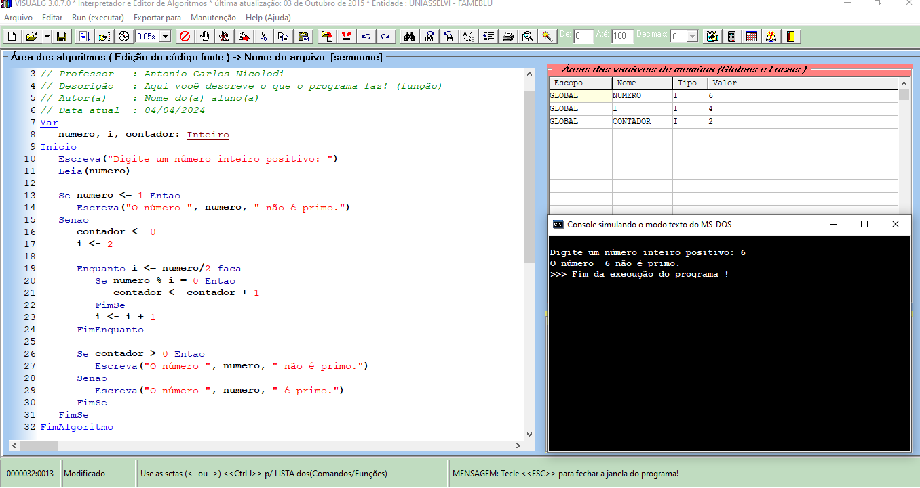

10-Solicitar termo da serie de Fibonacci ( consistir para ser maior que 2) , calcular a serie até o
termo informado e mostrar.

